**MÔ TẢ CHI TIẾT YÊU CẦU HỆ THỐNG QUẢN LÝ HOẠT ĐỘNG KD BẢO HIỂM**

# **I. CHỨC NĂNG CHO KHÁCH HÀNG**

## **1. Quy đổi điểm chương trình Khách hàng thân thiết (KHTT):**

#### a. Hiện trạng

Điểm quy đổi khi KH sử dụng có 2 thành phần: Điểm Giao dịch (là những giao dịch tại ngân hang như gửi tiền rút tiền vay tiền chuyển tiền) và Trên thẻ (là những điểm phát sinh từ giao dịch trên thẻ Sacombank Pay). Trong đó, điểm giao dịch có bao gồm điểm phát sinh giao dịch Có liên quan đến Bảo hiểm

#### b. Yêu cầu

- Cần tách điểm Giao dịch có thêm phần Điểm Bảo hiểm trong Báo cáo mà không thay đổi công thức các Điểm quy đổi khác

Màn hình của CBNV quản lý KHTT

- Xuất báo cáo: Thêm cột điểm Bảo hiểm (là điểm phát sinh từ bảo hiểm tại File điểm quy đổi

- File báo cáo chi tiết đối với từng khách hàng thêm cột “Doanh số giao dịch bảo hiểm”

# **II. CHỨC NĂNG DÀNH CHO CBNV CÁC CẤP:**

## **1.** **Ghi nhận kết quả tư vấn/giới thiệu KH:**

### **1.1. Kết quả tư vấn**

#### a. Hiện trạng

Phần “Lịch sử thao tác -> Thời gian cập nhật” phải clock và từng Hợp đồng để xem gây mất thời gian



#### b. Yêu cầu

- Bổ sung field [Ngày cập nhật] trên màn hình Quản lý khách hàng

- Gắn thêm cột [Ngày cập nhật] vào file export excel

- Thông tin cần hiển thị theo ngày cập nhật mới nhất.

Ngày cập nhật

*Màn hình web*

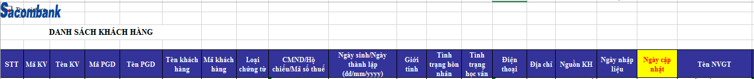

*File báo cáo excel bổ sung cột “Ngày cập nhật”*

### **1.2. Màn hình nhập liệu thông tin nhân viên giới thiệu**

#### a. Hiện trạng

- Hệ thống chưa có chức năng quản lý thông tin: Chưa phân biệt rõ sản phẩm Offline và Online

*Dữ liệu bảo hiểm online (Kcare) bị nhập trùng nhau, hệ thống lấy thông tin mới nhất, dễ sai lệch, chưa có đánh bảo hiểm onl/off*

#### b. Yêu cầu

*­*- Lưu trữ BH theo mã Hợp đồng

- Không lưu trữ Hợp đồng online, HIện thông báo “Không nhập liệu giới thiệu các HĐBH online”

- Bổ sung cột ghi chú Online/Offline trong file báo cáo

### **1.3. Phân quyền nhập liệu với Mã KV**

#### a. Hiện trạng

- Mã NV (KH nội bộ) là khách hàng tham gia BH và là nhân viên ngân hàng. Hiện nay không thể nhập dữ liệu này

#### b. Yêu cầu

Cho phép nhập Mã NV

Phân quyền rõ: không cho phép CBNV nhập liệu

CBNV không được nhập khu vực này

## **2. Công cụ ước tính thu nhập từ bảo hiểm dành cho CBNV các cấp trên mWork**

#### a. Hiện trạng

mWork đã có công cụ ước tính thu nhập cho CBNV giới thiệu và CV.KDBH. Nhưng chưa có chức năng tính thu nhập cho CBQL các cấp tại CN/PGD

**

*Màn hình Menu chính giữ nguyên Màn hình cần bổ sung chức năng*

#### b. Yêu cầu

- Bổ sung cho CBQL (Giám đốc CN, Phó Giám đốc CN, Trưởng P.Nghiệp vụ Chi nhánh, Trưởng PGD, Phó PGD).

- CT cho phép CBQL chọn điều kiện tính thu nhập theo chức danh.

- CT tự động tính thu nhập theo công thức -> Có kết quả rõ ràng trên màn hình

*-Bổ sung: Mã nhân viên, Kết quả thu nhập, Tổng thu nhập*

CBQL

## **3. Chức năng nhập liệu Khách hàng tiềm năng trên ứng dụng mWork dành cho CBNV**

#### a. Hiện trạng

- Đã có chức năng, nhưng chỉ có trên web, chưa có trên mWork

#### b. Yêu cầu

- Triển khai nhập liệu được trên mWork, dữ liệu Web, mWork đồng bộ với nhau. CB đăng nhập tự phân quyền của mình trên mWork

- Xuất báo cáo trên mWork

- Chi tiết về Màn hình nhập liệu KH

|  |  |  |  |
| --- | --- | --- | --- |
| **STT** | **Trường nhập liệu** | **Type** | **Mô tả** |
| 1 | Mã khách hàng: | Text | Cho phép search thông tin từ DW |
| 2 | Họ tên khách hàng*: | Text | Load từ DW nếu là KH hiện hữu  User nhập thông tin nếu là KH mới |
| 3 | Giới tính: | Text | Load từ DW nếu là KH hiện hữu   |
| 4 | Ngày sinh *: | Date | Load từ DW nếu là KH hiện hữu  User nhập thông tin nếu là KH mới |
| 5 | Loại giấy tờ *: | Select | Nhập mới, chọn theo:   |
| 6 | CMND/CCCD/PP/MST/GPKD | Text | Load từ DW nếu là KH hiện hữu  User nhập thông tin nếu là KH mới |
| 7 | Địa chỉ liên hệ* | Text | Load từ DW nếu là KH hiện hữu  User nhập thông tin nếu là KH mới  (Cho phép điều chỉnh) |
| 8 | Điện thoại:* | Text | Load từ DW nếu là KH hiện hữu  User nhập thông tin nếu là KH mới  (Cho phép điều chỉnh) |
| 9 | Tình trạng hôn nhân: | Select | Load data danh mục **Tình trạng hôn nhân**  Cho phép chọn   |
| 10 | Trình độ học vấn: | Select | Load data danh mục **Trình độ học vấn**  Cho phép chọn   |
| 11 | Nguồn khách hàng :* | Select | Load data danh mục **Nguồn khách hàng**  Cho phép chọn * + - Dữ liệu khách hàng nội bộ: Tự động đồng bộ dữ liệu từ hệ thống nhân sự (UAM) vào đầu mỗi ngày *(Các bảng dữ liệu được đồng bộ: Khu vực, Đơn vị , Phòng ban, Chức danh, Nhân viên (MSNV, Họ và tên, Email, CMND, Khu vực, Đơn vị, Phòng Ban, Chức danh)*     - Trường hợp khách hàng là CBNV (check theo **CMND khách hàng** hoặc **CMND người được BH**): gán field **Nguồn khách hàng** là “CBNV Sacombank” (cho edit và bắt buộc nhập); tự động gán field **Mã nhân viên,** chỉ lấy dữ liệu CBNV còn làm việc |
| 12 | Ngày nhập liệu | Date | Mặc định ngày hiện tại (được phép điều chỉnh)  Format: **DD/MM/YYYY** |
| 13 | Thời gian đề xuất liên hệ khách hàng: | DateTime | Mặc định ngày hiện tại (được phép điều chỉnh)  Format: **DD/MM/YYYY HH:mm** |
| 14 | Điểm giao dịch:* | Select | Load danh sách Điểm giao dịch phụ trách theo user login |
| 15 | NVGT chính thức * | Select | Load từ CT QLBH data nhân viên có mã Code bảo hiểm và ngày cấp Code FFS theo **Điểm giao dịch**   * + - Thông tin mã Code BH, ngày cấp code FFS & ĐGD được đồng bộ từ CT QLBH theo ngày (T-1)   *Nếu Nhân viên giới thiệu (NVGT) có mã code BH và ngày cấp code trước (hoặc bằng) ngày nộp YCBH gắn NVGT chính thức = NVGT và không cho điều chỉnh field NVGT chính thức -> no input. Ngược lại, nếu NVGT không có mã code BH hoặc ngày cấp code sau ngày nộp YCBH hoặc field ngày nộp YCBH bỏ trống* |
| 16 | NVGT* | Select | Load data nhân viên theo điểm giao dịch được chọn |
| 17 | CV.KDBH/ CV.BH kiêm nhiệm BH* | Select | Mặc định là user login **Readonly** |
| 18 | Ghi chú: | Text |  |
| 19 | Số HĐBH | Text | User chỉ được phép nhập số HĐBH khi field trạng thái là “Đã phát hành HĐBH”   * + - Trên màn hình nhập liệu khách hàng căn cứ theo Số HĐBH (do user nhập liệu vào CT), CT lấy thông tin từ DW (bảng Insurance Policy cột SUBMIT_DATE) để lấy thông tin Ngày nộp YCBH (hiển thị theo định dạng dd/mm/yyyy)     - Chỉ cho phép nhập thông tin theo dạng số, phải nhập đủ 9 số (CT tự động bỏ khoảng trắng nếu có), không cho phép nhập chữ. Nếu nhập sai định dạng và (hoặc) không đủ 9 số, CT sẽ hiện thông tin cảnh báo với nội dung: Thông tin không hợp lệ     - Nếu dãy số được nhập ở trường này bắt đầu bằng số 0 thì CT vẫn ghi nhận và hiển thị số 0 ở đầu dãy số     - Kiểm tra điều kiện ngày 15 hàng tháng |
| 20 | Tên người được BH | Text | Load từ Mis  Đồng bộ thông tin từ dữ liệu import của HĐBH dựa vào Số HĐBH |
| 21 | CMND người được BH | Text | Load từ Mis  Đồng bộ thông từ dữ liệu import của HĐBH dựa vào Số HĐBH |
| 22 | Ngày nộp YCBH | Date | Load từ Mis  Khi user thực hiện nhập số HĐBH vào field [Số HĐBH], chương trình load lên thông tin và điền vào field [Ngày nộp YCBH] đồng thời thực hiện chạy rule như sau:   * + - Trường hợp Ngày cấp Code FFS của NVGT chính thức trước Ngày nộp YCBH thì cho phép lưu thông tin Số HĐBH.     - Trường hợp Ngày cấp Code FFS sau Ngày nộp YCBH, chương trình sẽ hiện thông tin cảnh báo và không cho phép submit thông tin Số HĐBH vừa được nhập. Nội dung cảnh báo: Thông tin không hợp lệ: NVGT chính thức có ngày cấp code FFS sau Ngày nộp YCBH.     - Trường hợp chưa có thông tin tham chiếu trong DW, CT không kiểm tra được thì vẫn cho phép user submit thông tin Số HĐBH. |
| 23 | Ngày phát hành HĐ | Date | Load từ Mis  Đồng bộ thông từ dữ liệu import của HĐBH dựa vào Số HĐBH  Kiểm tra điều kiện ngày 15 hàng tháng |
| 24 | Trạng thái | Select | Load danh sách trạng thái theo luồng bắt đầu từ [Hẹn] đến [Tư vấn]  Table  Description automatically generated  Hẹn: Tạo mới, Từ chối gặp tư vấn, Hẹn thời gian khác  Chốt hẹn: Đồng ý tư vấn  Tư vấn: Chưa có nhu cầu, Đang cân nhắc, Đồng ý tham gia, Đã phát hành HĐBH, KH đã có HĐBH, Từ chối HSYCBH  Cho phép người dùng chọn trạng thái khách hàng. |

- Mô tả Màn hình Quản lý khách hàng

|  |  |  |  |
| --- | --- | --- | --- |
| **STT** | **Trường nhập liệu** | **Type** | **Mô tả** |
| 1 | Điểm giao dịch | Select | Hiển thị nơi công tác của user đăng nhập  Load danh sách ĐGD mà user phụ trách, cho phép chọn |
| 2 | Người giới thiệu | Text | Hiển thị mặc định user đăng nhập |
| 3 | Mã KH | Text | Nhập mã KH cần tìm |
| 4 | Tên KH | Text | Nhập tên KH cần tìm |
| 5 | Số HĐBH | Text | Nhập số HĐBH cần tìm |
| 6 | Từ ngày Đến ngày | Date | Chọn khoảng thời gian cần tìm (theo ngày nhập liệu) |

- Đồng bộ thông tin trên mWork và trung lâm QLBH bao gồm: Xem, xóa, sửa, hiển thị ngày cập nhật

## **4. Xem kết quả thực hiện KPIs đối với chức danh CV.KDBH**

### ***4.1. Điều chỉnh chức năng giao KPIs cho CV.KDBH***

#### a. Hiện trạng

Đã có chức năng giao KPI cho CV.KDBH bao gồm:

Thành phần các chỉ tiêu của CV.KDBH: gồm Doanh số FYP, Thu Dịch dịch vụ bảo hiểm ( tên chỉ tiêu hiện hữu là TOI)

#### b. Yêu cầu

Điều chỉnh nguyên tắc phân bố theo từng người

**Chỉ tiêu tháng của CV.KDBH** = KH tháng của ĐGD x (nhân) $\frac{Hệ số nhân viên về bảo hiểm của CV.KDBH}{Tổng hệ số nhân viên về bảo hiểm của các CV.KDBH tại ĐGD }$

Trong đó:

* KH tháng của ĐGD = KH năm của ĐGD x tỷ trọng kế hoạch tháng
* KH năm của ĐGD do user admin thiết lập hàng năm, màn hình import kế hoạch của đơn vị đã có sẵn tại Tab “Quản trị hệ thống”=> “Kế hoạch BH”

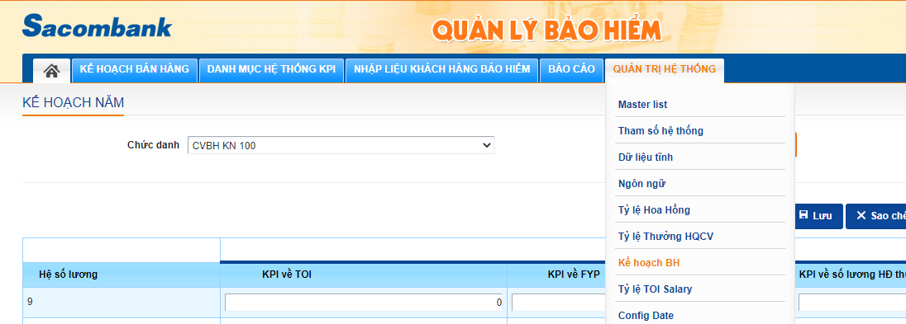

* Tỷ trọng kế hoạch tháng: căn cứ tỷ trọng user admin thiết lập tại màn hình “thiết lập trọng số tháng/quý”

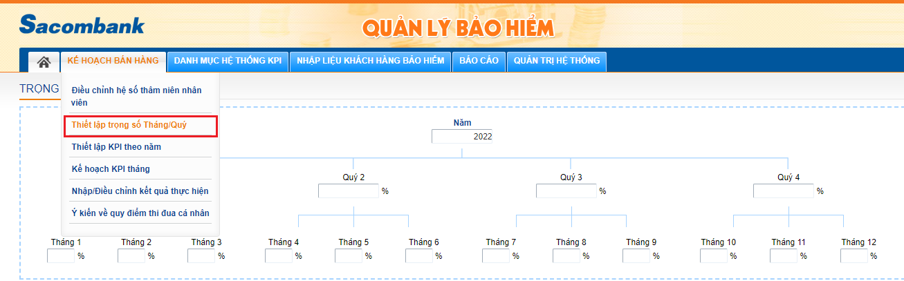

* Hệ số nhân viên về bảo hiểm = Hệ số lương x (nhân) hệ số thâm niên bảo hiểm (tham số này sẽ do user admin import hàng tháng tại màn hình “quản lý nhân viên”

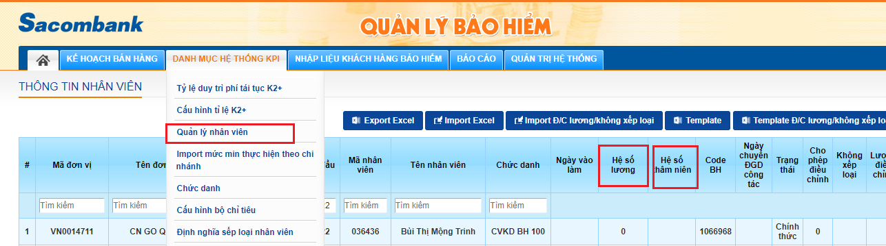

* Hệ số nhân viên về bảo hiểm của các CV. KDBH tại ĐGD = tổng hệ số nhân viên của tất cả CV. KDBH của đơn vị
* Hệ số thâm niên về bảo hiểm: căn cứ thời gian CBNV làm việc tại Sacombank:

|  |  |
| --- | --- |
| Thời gian làm DS tại Sacombank (T) | Hệ số thâm niên |
| T < 6 tháng | 0,8 |
| 6 tháng ≤ T < 12 tháng | 0,9 |
| T ≥ 12 tháng | 1 |

* Trường hợp CV. KDBH được giao phụ trách nhiều điểm giao dịch: CV. KDBH được giao và đánh giá trên tổng chỉ tiêu của các ĐGD mà CV. KDBH phụ trách.
* Thông tin ĐGD phụ trách của CV. KDBH được thể hiện tại cột “Mã ĐV phụ trách” trong màn hình “quản lý nhân viên” (DS CV.KDBH trong màn hình này được user admin import hàng tháng)

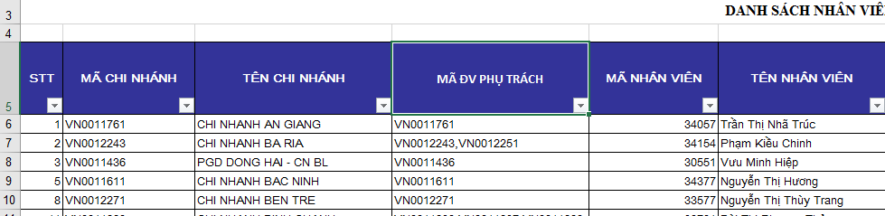

- Chỉ tiêu max: 400 triệu, Min 50 triệu ( cho phép user admin cập nhật 2 tham số này khi có thay đổi)

**Màn hình thể hiện chỉ tiêu gồm những vấn đề sau:**

* Chỉ tiêu của CV.KDBH được thể hiện tại màn hình “Kế hoạch KPI tháng”.
* Đình kỳ hàng tháng User admin thực hiện thao tác:
* Bấm nút “Tạo kế hoạch” để hệ thống sinh số kế hoạch
* Bấm nút “Tính kết quả thực hiện” để cập nhật số thực hiện của từng chỉ tiêu
* Đổi tên cột “KPI về TOI” thanh “KPI về Thu DVBH” tại
* Màn hình xem
* báo cáo “kế hoạch tổng hợp” khi bấm nút “Xuất kế hoạch tổng hợp”
* báo cáo “kế hoạch KPIs chi tiết “ khi bấm nút “xuất kế hoạch KPIs chi tiết“

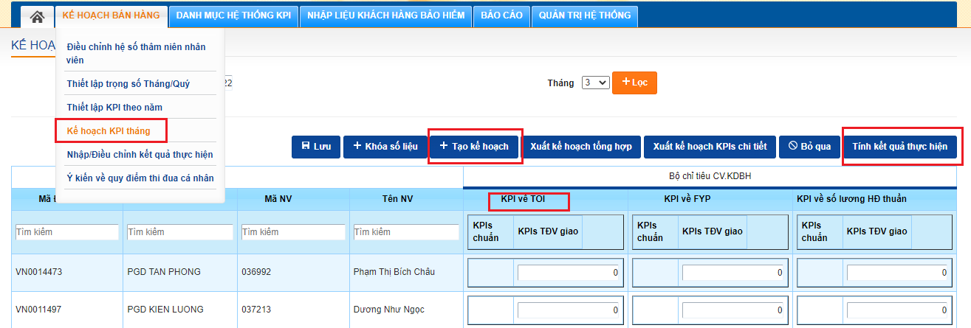

### ***4.2. Điều chỉnh chức năng “Nhập/điều chỉnh kết quả thực hiện”***

#### a. Hiện trạng

*Chưa lên kết với các dữ liệu KPI về bảo hiểm với kết quả*

#### b. Yêu cầu

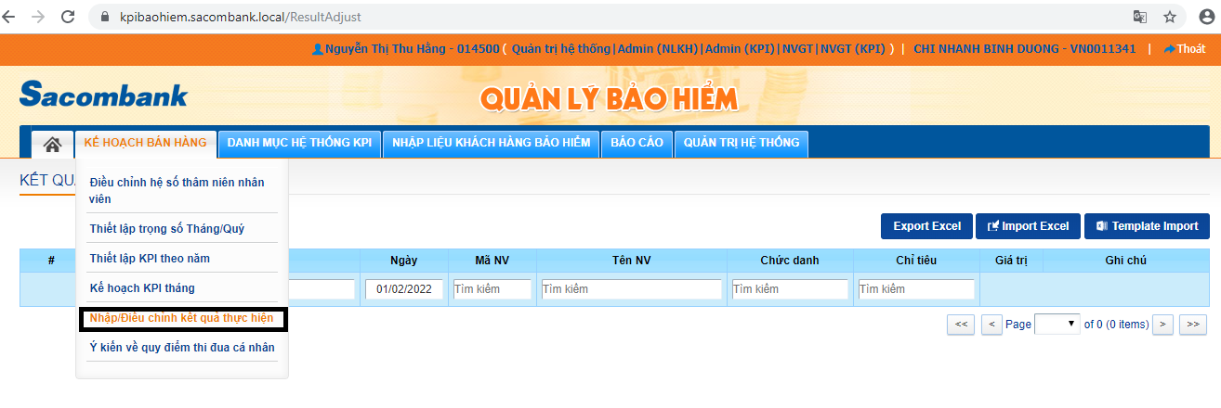

Template import: Cột “chỉ tiêu” thay đổi tên trong list chọn của chỉ tiêu “KPI về TOI” thành “KPI về Thu DVBH”

Nối kết quả điều của chỉ tiêu “KPI về thu DVBH” vào kết quả thực hiện của CV.KDBH tương ứng.

### ***4.3. Điều chỉnh màn hình Ý kiến về quy điểm thi đua cá nhân.***

Yêu cầu:

Đổi tên màn hình thành “Kết quả thực hiện KPIs”

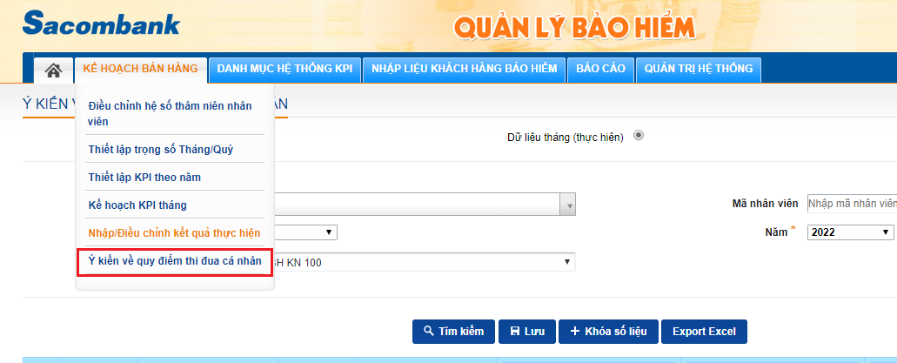

Điều chỉnh tên và ẩn cột tại màn hình xem:

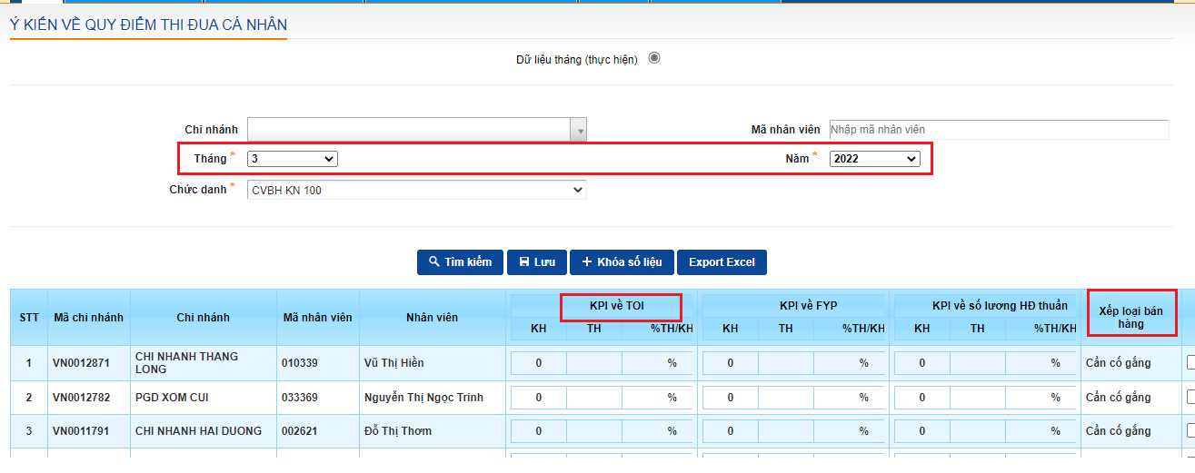

* Thay đổi điều kiện lọc theo Tháng/năm thành từ ngày đến ngày để có thể xuất dữ liệu lũy kế
* Đổi tên cột KPI về TOI thành “KPI về thu DVBH”
* Ẩn cột “KPI về số lượng HĐ thuần”, “Xếp loại bán hàng”,”user xác nhận”, “Ngày xác nhận”
* Cập nhật số kế hạch và thực hiện các chỉ tiêu theo nguyên tắc mới nêu tại mục 1 và 2 kể từ tháng 1/1/2021

Điều chỉnh file xuất excel giống màn hình xem.

### ***4.4. Điều chỉnh báo cáo Tiến độ thực hiện các chỉ tiêu bảo hiểm của CV. KDBH***

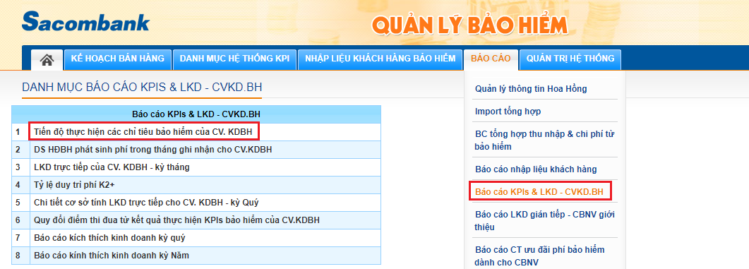

Điều chỉnh template báo cáo xuất file excel:

* Điều chỉnh tên cột KPI VỀ TOI thành KPI về Thu DVBH
* Cập nhật số kế hạch và thực hiện các chỉ tiêu theo nguyên tắc mới nêu tại mục 1 và 2 kể từ tháng 1/1/2021

Xây dựng báo cáo quy điểm thi đua cá nhân từ kết quả KPIs: hiệu lực từ kỳ đánh giá thi đua năm 2022

* Điều kiện lọc:
* 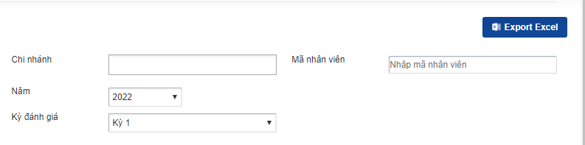

1 năm gồm 2 kỳ đánh giá: theo đó báo cáo quy điểm xuất ra lấy dữ liệu như sau

Kỳ 1: lấy dữ liệu số KH và TH từ tháng 11 năm trước đến tháng 4 năm sau

Kỳ 2: lấy dữ liệu số KH và TH từ tháng 6 đến tháng 10 của năm

(cho phép user admin điều chỉnh phạm vi lấy dữ liệu các kỳ đánh giá)

**Bảng chỉ tiêu hiện hành của CV.KDBH**

|  |  |  |  |  |
| --- | --- | --- | --- | --- |
| **Chỉ tiêu KPIs** | **Tỷ trọng** | **%TH tối thiểu** | **% TH tối đa** | **Ghi chú** |
| **THẺ TÀI CHÍNH** | **80%** |  |  |  |
| Thu DV Bảo hiểm | 45% | 0% | 120% | Tổng chỉ tiêu bảo hiểm (*) của các CV. KDBH tại CN/PGD bằng chỉ tiêu về bảo hiểm của CN/PGD |
| Doanh số bảo hiểm FYP | 35% |
| **KHÁCH HÀNG** | **20%** |  |  |  |
| Tăng mới Khách hàng cá nhân | 10% | 0% | 120% | Áp dụng theo nguyên tắc chung của đội ngũ chuyên viên bán hàng cá nhân, được quy định bởi các P. NVNH quản lý ngành dọc chỉ tiêu |
| Tăng ròng số lượng KH Thẻ Credit | 5% |
| Tăng ròng User EB thanh toán đăng nhập | 5% |

* Công thức quy điểm: như file excel đính kèm 
* Template báo cáo quy điểm (báo cáo này chỉ user admin thấy được) xuất để gửi P. NS import vào hệ thống success factor.



* Các tham số quy điểm: Điểm min, Điểm Max, Điểm chuẩn, Thành phần các chỉ tiêu, tỷ trọng của từng chỉ tiêu user admin có thể chủ động thay đổi.
* Đối với chỉ tiêu thu DVBH và FYP hệ thống lấy số liệu từ báo cáo tiến độ thực hiện các chỉ tiêu bảo hiểm của CV. KDBH, đối với các chỉ tiêu còn lại theo file import từ user admin.
* Chỉ quy điểm khi CV.KDBH có số lượng kế hoạch tháng >0 trong kỳ đánh giá từ 4 tháng trở lên

**5. CBNV theo dõi doanh số bảo hiểm của cá nhân và của CBNV thuộc luồng phụ trách (nếu có),** **kết quả tạm tính thu nhập/thưởng từ bảo hiểm theo doanh số bảo hiểm tạm tính:**

*a. Hiện trạng*

CBQL xem được kết quả tạm tính, nhưng có thể xem lẫn nhau. Và CBNV không xem được tiến độ của mình

*b. Yêu cầu:*

Tạo bộ filter: khoảng thời gian, từ chức danh, đơn vị -> xuất ra doanh số bảo hiểm tạm tính của bản thân và của CBNV thuộc luồng phụ trách, kết quả tạm tính các chương trình thi đua hiện hữu của user có thể được nhận dựa trên doanh số tạm tính

*Màn hình mô tả xem kết quả tỉnh thu nhập*

*Xuất file kết quả tạm tính dành cho CBQL*

- Phân quyền: Khu vực -> Chi nhánh/Cụm Chi nhánh -> PGD (CBQL xem được tổng thể doanh số, nhưng chưa có xem được phần việc của mình, phải móc nối hệ thống thông tin nhân sự)

VD: Trưởng phòng xem được toàn bộ (Phó phòng phụ trách mảng A ko xem được, mảng B không xem được phần của mình)

# **III. CHỨC NĂNG DÀNH CHO KV/CN/PGD:**

**1.** **Theo dõi tiến độ thực hiện các chỉ số kinh doanh về bảo hiểm của đơn vị**

*a. Hiện trạng*

Hiện đang sử dụng trên MIS, MIS không xuất được dữ liệu, không thể báo cáo

Các báo cáo phải làm thủ công

*b. Yêu cầu*

- Xuất báo cáo tổng hợp thu nhập, chi phí thực tế từ hoạt động kinh doanh bảo hiểm tại đơn vị: thu từ BH nhân thọ, thu từ BH phi nhân thọ, chi các cơ chế CSKH, chi ưu đãi CBN, chi hoa hồng môi giới... (phát triển mới).

- Báo cáo tỷ lệ KH tiền gửi, tỷ lệ KH tiền vay tham gia bảo hiểm nhân thọ, độ lớn HĐBH, tỷ lệ K2, doanh số phí bảo hiểm năm 2 của các HĐBH của đơn vị trong khoảng thời gian cần truy xuất.

- Các chỉ số và báo cáo được xây dựng tương tự mục IV khoản 2, 3 theo phạm vi KV/CN/PGD

- Giống với Mục IV.2, nhưng chỉ có PGD được sử dụng

- Đây là chức năng chỉ sử dụng được đối với PGD, CBQL

Mẫu báo cáo (mẫu báo cáo con chưa có)

- Chi tiết

+ Chi phí thực tế từ BH nhân thọ, CSKH -> Lấy từ file PL65099

+ Ưu đãi CBNV -> Bỏ mục “ưu đãi CBNV” file, phải lấy từ Hội sở

+ Chi hoa hồng môi giới -> lấy hạch toán từ PL 65062 (file con)

**2.** **Xem kết quả tạm tính các CTKM, Truy vấn thông tin Khách hàng được hưởng ưu đãi từ các CTKM đã kết thúc:**

**2.1. Xem kết quả tạm tính các CTKM**

*a. Hiện trạng*

Ngân hàng chạy nhiều chương trình khuyến mãi, nhưng chưa có hệ thống quản lý; làm việc thủ công và thông báo qua Email rất mất thời gian

*b. Yêu cầu*

- Xem kết quả: Xuất hiện menu chọn kết quả có bộ lọc filter theo các tiêu chí sau:

+ Tên CTKM

+ Thời gian triển khai CTKM,

+ Theo Mã KH/số giấy tờ tùy thân của Khách hàng,

+ Theo số HĐBH,

+ Theo kết quả tạm tính CTKM: thỏa, không thỏa, …

- Trả kết quả tạm tính:

+ Xuất hiện menu có bộ lọc như sau: Chi tiết thông tin HĐBH phát hành thành công trong tháng có CTKM.

+ Cập nhật kết quả xét theo quy định CTKM cho HĐBH đó.

+ Nếu chưa đạt CTKM, hiển thị lý do. Cập nhật, chỉnh sửa thông tin, hệ thống reload

*Lưu ý: chỉ xem được đơn vị của mình, CN xem đưụoc số liệu PGD*

*Mẫu báo cáo theo hình dưới*



**2.2. Truy thông tin KH khi CTKM kết thúc**

*a. Hiện trạng*

Ngân hàng chạy nhiều chương trình khuyến mãi, nhưng chưa có hệ thống quản lý; làm việc thủ công và thông báo qua Email rất mất thời gian

*b. Yêu cầu*

- Xuất hiện menu tra cứu có bộ lọc theo tiêu chí sau:

+ Tra cứu theo khoảng thời gian

+ Theo số hợp đồng

+ Theo Mã KH

- Xuất file báo cáo *(cùng mẫu với chức năng (i))*



- *Lưu ý: Chỉ hiện thông tin KH thiếu thừa và cột số tiền truy thu (nếu có công thức từ ngân hàng cung cấp), không có cột Kết quả truy thu*

**3. Chức năng bàn giao HĐBH khi CBNV giới thiệu của HĐBH nghỉ việc/chuyển đơn vị công tác**

*a. Hiện trạng*

- Chưa có hệ thống ghi nhận trường hợp khi CBNV nghỉ việc

- Vấn đề ngoài phạm vi: Chức năng này liên quan đến phòng nhân sự. Phải cập nhật tình trạng CB từ phòng nhân sự

- 3 trường hợp đối với CBNV

+ Nhân viên nghỉ việc (không làm việc)

+ Nhân viên chuyển công tác sang phòng GD khác

+ Nhân viên kiêm nhiệm tại nhiều PGD

*b. Yêu cầu*

Hiện thực màn hình bàn giao, có những chức năng, mục sau:

- Lọc danh sách, hiển thị BH mà CB nghỉ/ không công tác

- Cung cấp thông tin cho CBQL để bàn giao cho CB khác

- Thông tin màn hình bao gồm:

+ Điều kiện lọc: Khu vực/CN/PGD, số HĐBH, mã NVGT đang phụ trách, ngày phát hành HĐBH

+ Mẫu DS HĐBH cần bàn giao:

|  |  |  |  |  |  |  |  |  |
| --- | --- | --- | --- | --- | --- | --- | --- | --- |
| **STT** | **Đơn vị** | **HĐBH** | **Ngày phát hành** | **Mã NVGT đang phụ trách** | **Tên NVGT đang phụ trách** | **Mã NVGT nhận bàn giao** | **Tên NVGT nhận bàn giao** |  |
| 1 |  | 001234567 | DD/MM/YYY | 012345 | Nguyễn Văn A |  | Lê Thị B | Xóa |
| 2 |  | 002345678 | DD/MM/YYY | 012345 | Nguyễn Văn A |  | Trần Văn C | Xóa |
| … |  | … | … | … | … | … | …  Menu | Xóa |
| **Duyệt**  **Thoát** | | | | | | | | | |
| Khi bấm vào Menu dropdown | | | | | | | | | |

+ Cập nhật lại thông tin CB mới, lưu ngày cập nhật (thời gian)

- Xuất file báo cáo bao gồm: Danh sách chờ duyệt, danh sách đã duyệt

+ DS chờ duyệt

|  |  |  |  |  |  |  |  |  |
| --- | --- | --- | --- | --- | --- | --- | --- | --- |
| **STT** | **Đơn vị** | **HĐBH** | **Ngày phát hành** | **Mã NVGT đang phụ trách** | **Tên NVGT đang phụ trách** | **Mã NVGT nhận bàn giao** | **Tên NVGT nhận bàn giao** |  |
| 1 |  | 001234567 | DD/MM/YYY | 012345 | Nguyễn Văn A |  | Lê Thị B | Xóa |
| 2 |  | 002345678 | DD/MM/YYY | 012345 | Nguyễn Văn A |  | Trần Văn C | Xóa |
| … |  | … | … | … | … | … | … | Xóa |

+ DS đã duyệt:

|  |  |  |  |  |  |  |  |  |  |
| --- | --- | --- | --- | --- | --- | --- | --- | --- | --- |
| STT | Đơn vị | Số HĐBH | Mã NVGT | Tên NVGT | Ngày duyệt bàn giao | Người duyệt |  |  |  |
|  |  |  |  |  |  |  |  |  |  |

# **IV. CHỨC NĂNG DÀNH CHO TT.DVBH**

## **1. Tính toán tự động cơ chế thu nhập/lương kinh doanh, kết quả các chương trình thi đua, chương trình khuyến mãi (CTKM) cho các thành phần:**

***1.1. Xây dựng bảng tỷ lệ phân bổ thu nhập cho CN/PGD, bảng tỷ lệ chi trả theo Hợp đồng, tính TOI cho KH theo từng sản phẩm và loại hợp đồng trên MIS***

*a. Hiện trạng*

- Đang sử dụng trên MIS. Báo cáo trên MIS sai, sai công thức. Khó tải báo cáo về

b. Yêu cầu

- Xây dựng bảng tỷ lệ theo các tiêu chí sau:

+ theo từng dòng sản phẩm và loại hợp đồng

+ tính TOI ghi nhận cho KH, đối soát thu nhập chi trả từ đối tác

- Xây dựng các báo cáo tổng hợp thu nhập và chi từ hoạt động bảo hiểm, xuất file báo cáo bảng tỷ lệ theo mẫu sau:



***1.2. Báo cáo LKD (lương kinh doanh) gián tiếp cho CBNV giới thiệu, tính số tiền hoàn phí cho CBNV tham gia cơ chế ưu đãi: điều chỉnh đồng bộ theo cơ chế 2022***

*a. Hiện trạng*

- Đã có hệ thống, nhưng từ 2022 thay đổi công thức

*b. Yêu cầu*

- Cải tiến hệ thống để TTQLBH có thể thay đổi hệ số nếu cần thiết

- Xuất file báo cáo LKD gián tiếp và báo cáo hoàn phí cho CBNV

+ Báo cáo LKD gián tiếp:

+ BC hoàn phí cho CBNV tham gia CT ưu đãi phí

- *Lưu ý: Một số tham số thay đổi trong tương lai bao gồm: (đề nghị bên Sacombank cung cấp công thức)*

*+ Thưởng thêm đối HĐ Direct sale tự doanh*

*+ Thưởng thêm khi HĐ thoải điều kiện chức danh giới thiệu*

*+ Thưởng thêm khi thỏa tỷ lệ khách hàng tiền mua bảo hiểm*

*+ Thưởng thêm khi thỏa tỷ lệ khách hàng tiền vay mua bảo hiểm*

*+ Thưởng thêm khi thỏa đk tỷ khách hàng DN mua bảo hiểm*

*+ Thưởng thêm thi thỏa đk về loại KH tham gia bảo hiểm.*

*+ Thưởng thêm theo chức danh giới thiệu.*

***1.3. Báo cáo tính thưởng hàng tháng cho CBQL tại CN/PGD***

*a. Hiện trạng*

- Thưởng cho CBQL CN/PGD làm thủ côngTempate báo cáo:

*b. Yêu cầu*

- CT tính thưởng cho các **chức danh** sau: Ban giám đốc CN, Trưởng P.Nghiệp vụ Chi nhánh, Trưởng PGD, Phó PGD, Phó PKT&Quỹ phụ trách BP xử lý giao dịch.

- Mỗi chức danh có sẽ điều kiện và mức chi thưởng khác nhau căn cứ doanh số FYP phát sinh hàng tháng từ CBNV giới thiệu thuộc luồng nghiệp vụ phụ trách, **%**TH/KH FYP tháng, **Tỷ lệ** K2

- Xuất file báo cáo theo mẫu sau:



**- Lưu ý:**

+ Luồng Kinh doanh: P.CN (CV. Tư vấn, CV KHCN,…), P.DN (CV.KHDN, CV thanh toán quốc tế,…) thuộc luồng kinh doanh trực tiếp, doanh số của HĐBH của CBNV đã nghỉ việc/không còn công tác tại đơn vị.

+ Luồng Nội nghiệp: Phòng kế toán, Phòng kiểm soát rủi ro,…. thuộc luồng kinh doanh gián tiếp.

+ Thông tin CBQL nhận thưởng được lấy từ hệ thống nhân sự vào thời điểm cuối mỗi tháng phát sinh phí.

+ Thông tin CBNV giới thiệu được cập nhật theo thông tin tại trường [NVGT] trên Chương trình quản lý bảo hiểm (<https://baohiem.sacombank.com>) tại thời điểm cuối mỗi tháng.

+ Chức danh, đơn vị công tác của CBNV giới thiệu được xác định vào thời điểm cuối mỗi tháng căn cứ theo thông tin trên Chương trình quản lý nhân sự.

+ Kết nối tự động với hệ thống nhân sự, tự động lấy thông tin CBQL nhận thưởng vào thời điểm cuối mỗi tháng.

+ CT cho phép user admin điều chỉnh các tham số tính toán khi có thay đổi.

***1.4. Tự động tính LKD, tính điểm KPIs dành cho nhân sự bán hàng trực tiếp (Direct sale_DS) – điều chỉnh theo cách mới năm 2022***

***1.4.1. Tính lương kinh doanh cho DS***

*a. Hiện trạng*

Đã có hệ thống nhưng đổi quy định và hệ số

*b. Yêu cầu*

*­- Thay đổi hệ số theo quy định mới*

*- Xuất báo cáo theo mẫu sau:*

**

- Lưu ý các hệ số FYP, K2 và mốc thời gian xép

***1.4.2. Báo cáo quy điểm thi đua cá nhân cho CV. KDBH (chấm điểm thi đua 2 kỳ cung cấp P.NS)***

##### *a. Hiện trạng*

Đã có hệ thống nhưng đổi quy định và hệ số

##### *b. Yêu cầu*

*- Thay đổi hệ số theo quy định mới*

*- Xuất báo cáo Quy điểm thi đua cá nhân từ KPI theo mẫu sau:*



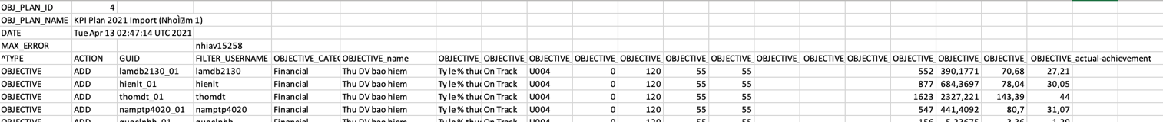

***1.5. Tính toán tự động các Chương trình thi đua:***

#### a. Hiện trạng

Chưa có hệ thống

#### b. Yêu cầu

Hiện thực hệ thống có các tiêu chí cơ bản sau:

- Admin chọn/ điều chỉnh linh hoạt: thời gian, sản phẩm, điều kiện, hệ số K2, chức danh CBNV

- Xuất file báo cáo (có ghi chú ngày cập nhật) gồm 2 sheet: Chi tiết HĐBH, CTTĐ

- Chức năng tương lai: Phân loại khách hàng, thu hộ tự động

***- Lưu ý: Đây là phần chung, mỗi 1 dạng thi đua sẽ có nội dung sheet khác nhau***

***Có 3 loại thưởng: Theo IP, theo FYP, RYP – với mỗi chức danh và mỗi loại thưởng có cách lấy data khác nhau***

### ***1.6. Tính toán tự động các Chương trình khuyến mại:***

*a. Hiện trạng*

Chưa có hệ thống lưu trữ, tính toán, xuất báo cáo

*b. Yêu cầu*

*(i) Xây dựng hệ thống có thể import và quản lý KH.BH trong thời gian khuyến mãi*

Import và hiện thực màn hình theo các nội ung như trong template sau:

Sau đó chỉnh sửa và xuất ngược lại (có lưu thời gian cập nhật)

- Tính tự động kết quả các chương trình khuyến mại: 2 loại CTKM cần tính tự động dưới bảng sau

|  |  |
| --- | --- |
| CTKM Hoàn phí bảo hiểm | - Cho Phép chọn theo dòng sản phẩm  - Cho phép chọn năm phí  - Cho phép chọn thời gian phát hành của Hợp đồng bảo hiểm,  - Cho phép chọn thời gian phát sinh phí,  - Cho phép chọn đầu xét hoàn phí: Bên mua bảo hiểm/Bên được bảo hiểm/Cả hai,  - Cho phép cài đặt IP, RYP, sản phẩm được áp dụng, mức hoàn phí (tùy quy định của từng chương trình) theo tỷ lệ %IP/RYP hoặc theo số tiền cố định.  - Cho phép cài đặt thời gian xét hủy T+1 hoặc T+2. |
| CTKM hoàn phí chuyển đổi trả góp | - Cho Phép chọn theo dòng sản phẩm.  - Cho phép chọn năm phí.  - Cho phép chọn thời gian phát hành của Hợp đồng bảo hiểm.  - Cho phép chọn thời gian phát sinh phí.  - Cho phép chọn thời gian đăng ký chuyển đổi trả góp.  - Cho phép cài đặt IP, RYP, mức hoàn phí (tùy quy định của từng chương trình) theo tỷ lệ %IP/RYP hoặc theo số tiền cố định.  - Cho phép cài đặt thời gian xét hủy T+1 hoặc T+2  - Kết nối tự động với Portal lấy thông tin giao dịch trả góp của HĐBH: số giao dịch trả góp, Mã code thẻ tín dụng, thời gian đăng ký trả góp, số tiền trả góp, Đơn vị duyệt giao dịch trả góp,...  Mẫu báo cáo |

*(ii) Cải tiến chương trình cấp* ***mã số dự thưởng*** *tự động và quay số trúng thưởng dành cho bảo hiểm:*

+ Bổ sung chức năng quay số nhiều kỳ theo từng chương trình khuyến mãi.

+ Cải tiến chức năng cấp/hủy tự động mã số dự thưởng các HĐBH có tăng/giảm phí và HĐ hủy

+ Chức năng gửi tin nhắn thông báo thay đổi số lượng mã dự thưởng do tăng/giảm phí

|  |  |  |
| --- | --- | --- |
| **Nghiệp vụ/chương trình** | **Hiện trạng** | **Yêu cầu/đề xuất phát triển** |
| Chức năng quay số | Chức năng quay số cuối kỳ (TTDVBH chỉ mới làm CTKM hình thức quay số lần đầu vào cuối năm 2021) | Bổ sung chức năng quay số nhiều kỳ (ngày, tuần, tháng) theo từng chương trình khuyến mãi. |
| Chức năng cấp/hủy tự động mã số dự thưởng các HĐBH | Hệ thống chỉ cấp, xác định số lượng MSDT theo Thời gian chốt danh sách KH để cấp mã số dự thưởng, không cấp/ hủy trước thời gian chốt. | * Đến từng đợt xét, xác định số lượng MSDT theo Thời gian chốt danh sách KH để cấp mã số dự thưởng, * Gửi tin nhắn báo MSDT đến khách hàng. * Sau khi gửi tin nhắn thông báo MSDT đến KH, nếu có thay đổi MSDT, hệ thống gửi lại tin nhắn: * Thông báo HỦY MSDT đã được cấp * Đồng thời báo mã dự thưởng còn hiệu lực. |
| Gởi tin nhắn thông báo mã dự thưởng đến khách hàng | Gửi 1 lần sau Thời gian chốt danh sách KH để cấp mã số dự thưởng, |
| Chức năng báo cáo |  | Chức năng báo cáo danh sách các mã dự thưởng trong từng đợt xét:   * Chi tiết mã đã được cấp * Hủy trong đợt xét * Danh sách mã còn hiệu lực |
| Template: |  |  |

*(iii) Tính toán ngân sách CTKM, báo cáo hiệu quả CTKM*

- Tạo bảng tham số cho phép user admin cài đặt tỉ lệ tương ứng cho từng CTKM

- Tự động Uớc tính ngân sách sử dụng cho CTKM

- Tự động tính Hiệu quả sử dụng ngân sách CTKM

- Tự động tính Tình trạng Ngân sách

|  |  |  |
| --- | --- | --- |
| **Mục** | **Chi tiết** | |
| Tổng Ngân sách CTKM | Admin import tham số.   * CT cho chọn tên Nguồn ngân sách, sau khi chọn tên Nguồn thì CT hiển thị chỗ cho nhập số tiền. * Cho nhập nhiều loại ngân sách * Sau khi nhập bước này thì ở các trường “Ngân sach”, hệ thống list ra cho chọn.   Ví dụ:  ⌧ QBTT Số tiền: 12,000,000,000  ⌧ Marketing Allowence Số tiền: 8,800,000,000 | |
| FYP kế hoạch phân bổ | Admin import tham số FYP phân bổ/tháng cả năm | |
| Tỉ lệ tăng trưởng ước tính | Admin import tham số. | |
| Sản phẩm ưu đãi | CT cho chọn Sản phẩm chính ưu đãi  ⌧ Sản phẩm An Tâm Hạnh Phúc (UL5)  ⌧ Sản phẩm Nâng Bước Tương Lai (VE)  ⌧ Sản phẩm An Tâm Đầu Tư (ILP)  ⌧ Sản phẩm Đại Gia An Phúc (MTL)  ⌧ Sản phẩm K-Care Bảo hiểm bệnh ung thư (K-Care)  ⌧ ….  (CT tự động list tất cả các sản phẩm chính đang triển khai lấy từ các hệ thống) | |
| Thời gian CTKM | CT tạo trường nhập chọn thời gian triển khai | |
| Quy định mức phí xét ưu đãi | CT tạo trường nhập số tiền. Admin nhập.  ⌧ IP  🞏 Tổng phí  🞏 Phí cơ bản  …  (*)  Khi chọn “Phí xét thưởng”, CT hiển thì trường cho nhập số tiền quy định theo tiêu chí.  Ví dụ:   * Chọn IP * CT xuất hiện khung cho nhập: * IP từ…đến 🡪 Ưu đãi… * IP từ…đến 🡪 Ưu đãi… * IP từ…đến 🡪 Ưu đãi…   …  cho phép chọn đồng thời 2 tiêu chí. Nếu chọn 2 tiêu chí thì CTKM phải xét đồng thời 2 tiêu chí này) | |
| Mức ưu đãi | Admin nhập tham số (liên quan bước trên) | |
| Quy định Giới tính nhận ưu đãi | ⌧ Tất cả  ⌧ Nữ | |
| CT tự động **Uớc tính ngân sách sử dụng cho CTKM** | theo các tham số được cài đặt phía trên + CT lấy số liệu từ các nguồn để ước ngân sách sử dụng | |
| CT tự động **hiệu quả chi phí/** **Tổng FYP phát hành** | = Ngân sách ước/ Tổng FYP phát hành của các HĐBH theo tham số điều kiện phía trên | |
| CT tự động tính **Tình trạng Ngân sách** | | |
| *Ngân sách còn lại của CTKM đang triển khai.* | | Theo tham số **Uớc tính ngân sách sử dụng cho CTKM và Tổng ngân sách đã sử dụng (theo kết quả tạm tính/final)** |
| *Tổng Ngân sách đã sử dụng* | | Tổng ngân sách các CTKM đã, đang triển khai |
| *Tổng Ngân sách CTKM còn lại.* | | Tổng Ngân sách CTKM - **Tổng ngân sách đã, đang sử dụng của các CTKM** |
| *Hiệu quả sử dụng ngân sách CTKM* | | Dựa trên Ước tính và Kết quả thực hiện CTKM |
| Kết quả thực hiện CTKM: kết quả tạm tính/kết quả chính thức tùy giai đoạn. | | |
| *Template* | |  |

**2.** **Tính toán các chỉ số kinh doanh từ hoạt động kinh doanh bảo hiểm của TT.DVBH và của từng CN/PGD theo tiến độ**

*a. Hiện trạng*

Báo cáo đang sử dụng trên MIS, không thể kéo về xem và tải báo cáo về

Gửi emai thủ công

*b. Yêu cầu*

- Tóm tắt các báo cáo tính toán tự động các chỉ số kinh doanh từ hoạt động kinh doanh bảo hiểm nhân thọ bao gồm và không giới hạn như sau:

+ Về phí bảo hiểm năm đầu (FYP): Doanh số tổng quan theo Khu vực, theo từng ĐGD (gọi tắt là ĐGD), tỷ lệ hoàn thành trên kế hoạch; BQ FYP, tỷ lệ đóng góp FYP theo chức danh NVGT, theo sản phẩm, theo định kỳ đóng phí…

+ Thu thuần DVBH;

+ Số lượng Khách hàng: phân loại KH mới và KH khai thác bén chéo trên KH Tiền gửi, tiền vay, KHDN, Thẻ……; tỷ lệ CBNV đã tham gia bảo hiểm;

+ Số lượng Hợp đồng bảo hiểm: tỷ lệ phát hành HĐBH; phân loại HĐBH theo tình trạng (mới/tái tục…);

+ Bình quân SL HĐBH/Điểm giao dịch; bình quân SL HĐBH/NV giới thiệu; Case size

+ Các chỉ số phân tích khác: tỷ lệ thu phí tái tục K2; tỷ lệ CV.KDBH chuyên trách tại ĐGDĐGD

*Mẫu báo cáo như sau:*



- Gửi email tự động các báo cáo

+ Gửi email tự động các báo cáo theo dõi tiến độ thực hiện và dự đoán xu hướng các chỉ tiêu FYP, Thu thuần DVBH, K2, …

+ Định kỳ: hàng ngày/tuần/tháng theo template yêu cầu đến Ban lãnh đạo/Khu vực.

+ Danh sách nhận mail được cập nhật tự động và điều chỉnh theo yêu cầu.

+ Nội dung email báo cáo gồm file excel và biểu đồ, hình ảnh thể hiện trên nền email, phạm vi số liệu căn cứ phân quyền các email được nhận BC.

Mẫu email báo cáo cho Khu vực

Mẫu báo cáo Lãnh đạo Khối

- Chi tiết chi tiêu chỉ số kinh doanh bảo hiểm

|  |  |
| --- | --- |
| **STT** | **Chỉ tiêu kinh doanh bảo hiểm** |
| 1 | Tiến độ thực hiện FYP so với kế hoạch chia theo 8 khu vực và từng CN/PGD:   * Số liệu kế hoạch, thực hiện FYP từ BHNT độc lập, FYP từ CLDL, tổng FYP, %TH/KH trong tháng, quý, năm. * Phí hồ sơ đang pending (nộp tháng trước và nộp trong tháng) * BQ FYP/tháng cần thực hiện để hoàn thành KH, BQ FYP/tháng đã thực hiện, FYP còn phải thực hiện trong năm * Số lượng và danh sách ĐGD chưa phát sinh FYP trong tháng. * Tỷ lệ duy trì HĐ năm 2 (K2) * Số lượng HĐ hủy, từ chối |
| 2 | Thu nhập Sacombank nhận được từ đối tác theo từng dòng phí, từng sản phẩm bảo hiểm của từng đối tác |
| 3 | Số lượng khách hàng mới |
| 4 | Bình quân FYP/ĐGD, chia theo năm phát hành HĐBH và loại ĐGD của 8 khu vực |
| 5 | Phân tích các chức danh giới thiệu HĐBH (NVGT) gồm CBQL và CBNV lực lượng Bán hàng cá nhân, Bán hàng doanh nghiệp, Nội nghiệp: Tỷ lệ giới thiệu, tỷ trọng đóng góp FYP, Bình quân FYP/CBNV, Case size. |
| 6 | BC bán chéo bảo hiểm đến KH tiền gửi, tiền vay, khách hàng doanh nghiệp: Tổng SLKH, SLKH có mua bảo hiểm, tỷ trọng đóng góp FYP, BQ FYP/KH, tỷ trọng FYP/tổng FYP |
| 7 | Tỷ lệ CV.KDBH chuyên trách tại các ĐGD chia theo khu vực gồm: SL CV.KDBH, BQ CV.KDBH/ĐGD, SL ĐGD chưa có CV.KDBH, SL CN/PGD áp dụng CV.KDBH phụ trách nhiều ĐGD, CV bán hàng kiêm nhiệm bảo hiểm. |
| 8 | Tỷ lệ thu phí tái tục K2 của KV/CN/PGD qua các tháng. |
| 9 | Tỷ lệ phát hành HĐBH trong tháng và lũy kế năm |
| 10 | Tỷ trọng đóng góp FYP theo sản phẩm, theo định kỳ đóng phí phân theo 8 KV |
| 11 | Tỷ lệ CBNV có tham gia bảo hiểm: |

 

**- Yêu cầu tương lai: Dự đoán xu hướng chỉ tiêu theo thời gian lựa chọn**

- Phạm vi

+ Báo cáo theo dõi chỉ số kinh doanh bảo hiểm:

User được quyền xem: TT.DVBH/KV/ĐGD;

Phạm vi dữ liệu: TT.DBVH quyền xem all, KV/CN xem các đơn vị trực thuộc, PGD xem trong phạm vi đơn vị

+ Chức năng gửi báo cáo tiến độ thực hiện chỉ tiêu bảo hiểm: TT.DVBH.

User được quyền gửi đi: là các user chỉ định, phân công phụ trách.

Cho phép được kiểm tra lại số liệu trước khi gửi đi.

**3. Quản lý dữ liệu thu chi thực tế**

*a. Hiện trạng*

Các khoản thu và chi đang được lưu trữ rời rạc, tổng hợp thủ công để lập báo cáo gửi Ban lãnh đạo ngân hàng, gửi Phòng Kế hoạch để ghi nhận cho CN/PGD trong báo cáo nội bộ.

*b. Yêu cầu*

- Xây dựng, điều chỉnh template, bổ sung điều kiện lọc tại màn hình “BC thu nhập/thưởng từ Bảo hiểm chi cho CBNV vào kỳ lương tháng”

+ Bổ sung điều kiện lọc “Loại thu nhập”:

List chọn gồm: Tất cả (giá trị mặc định), Thu nhập phân bổ NVGT, Thưởng CT kích thích KDBH, Hoàn phí CBNV tham gia BH, Thu nhập phân bổ BLĐ CN/PGD, Thu nhập phân bổ CBNV TT.DVBH, Hoa hồng phi nhân thọ, LKD của Direct Sales, (cho chọn nhiều giá trị)

*Template báo cáo xuất theo điều kiện lọc Loại thu nhập*



+ Bổ sung điều kiện lọc “Đối tượng nhận thu nhập”:

List chọn gồm: Tất cả (giá trị mặc định), CBNV Giới thiệu, Direct Sale, Cán bộ quản lý (cho chọn nhiều giá trị)

*Template báo cáo xuất theo điều kiện lọc Đối tượng nhận thu nhập*



- Xây dựng thêm báo cáo “Loại trừ chi phí lương từ bảo hiểm”

Báo cáo nằm trong nhóm BC tổng hợp thu nhập và chi phí từ bảo hiểm

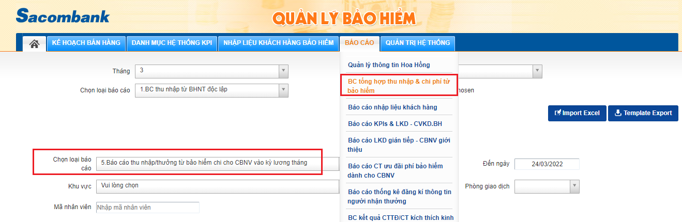

Màn hình điều kiện lọc:

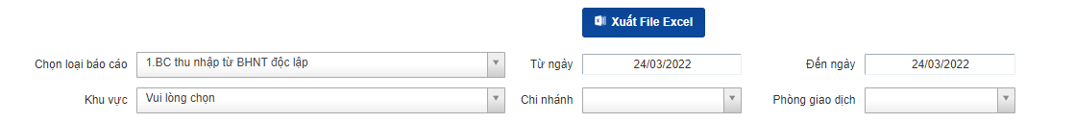

Template báo cáo:

+ Báo cáo lấy dữ liệu từ file import “thu nhập/thưởng từ bảo hiểm chi cho cbnv vào kỳ lương tháng”

+ Chọn thời gian nào thì báo cáo lấy số liệu từ file import của tháng tương ứng.

- Xây dựng thêm báo cáo “Tổng hợp thu nhập & Thưởng CTTĐ hàng tháng”

Báo cáo nằm trong nhóm BC tổng hợp thu nhập và chi phí từ bảo hiểm



Màn hình điều kiện lọc



Thêm điều kiện lọc “Đối tượng nhận thu nhập”

Template báo cáo:

+ Báo cáo lấy dữ liệu từ file import “thu nhập/thưởng từ bảo hiểm chi cho cbnv vào kỳ lương tháng” và file import “kết quả chi thưởng các CTTĐ dành cho CBNV-đơn vị-Khu vực”

+ Chọn thời gian nào thì báo cáo lấy số liệu từ file import của tháng tương ứng.

**4. Quản lý các cơ chế về nhân sự kinh doanh bảo hiểm:**

*a. Hiện trạng*

- Cơ chế DS hiện đang được theo dõi bằng file excel, các thông tin được lấy từ nhiều nguồn dữ liệu khác nhau: CN/PGD đăng ký trên quy trình online, các quyết định nhân sự được gửi qua Email, cập nhật thông tin nhân sự từ hệ thống nhân sự.

Mẫu báo cáo nhập tay



*b. Yêu cầu*

|  |  |  |
| --- | --- | --- |
| **Nội dung** | **Đề xuất/yêu cầu** | **Ghi chú** |
| * Cập nhật trực tiếp thông tin tuyển mới/chuyển đổi chức danh đối với Chuyên viên Kinh doanh Bảo hiểm từ hệ thống nhân sự, có đầy đủ thông tin cá nhân, bao gồm thông tin ngày chuyển đổi chức danh. * Cập nhật thông tin phụ trách thêm ĐGD/đăng ký CV bán hàng kiêm nhiệm BH từ quytrinhonline khi đơn vị đăng ký và được TT.DVBH phê duyệt. * Cơ chế bán hàng áp dụng cho các ĐVKD: cơ chế CV.KDBH chuyên trách, cơ chế CV.KDBH phụ trách nhiều ĐGD, Cơ chế CVBH kiêm nhiệm bảo hiểm * Tự động lọc các HĐBH cần bàn giao DS để CN/PGD đăng ký àchuyển đến DLVN. Sau khi nhận được dữ liệu đã điều chỉnh từ đối tác thì hệ thống cập nhật danh sách HĐBH do DS quản lý * Thông báo cho KH thông tin bàn giao TVTC | * Có thể lấy dữ liệu trực tiếp từ hệ thống nhân sự và quy trình online phục vụ việc truy xuất báo cáo theo từng thời điểm. * Hệ thống phân loại được cơ chế áp dụng cho từng ĐGD theo các nguyên tắc quy định sẵn. * Khi thay đổi DS phụ trách HĐBH: hệ thống cập nhật và lưu ngày bắt đầu áp dụng * Thông báo cho KH trên Omni Channel về việc HĐ của KH đã được bàn giao TVTC | * Thông tin ngày chuyển đổi chức danh hiện không theo dõi được trên file nhân sự. * Trường hợp update dữ liệu nhân sự vào báo cáo, phải chốt theo tháng, tránh update theo dữ liệu mới nhất. * Lưu trữ được lịch sử đăng ký nhân sự phụ trách của mỗi ĐGD |

**5. Quản lý chất lượng CSKH, chất lượng kinh doanh bảo hiểm:**

*a. Hiện trạng*

Chưa có công cụ theo dõi các khiếu kiện/khiếu nại của KH

*b. Yêu cầu*

- Xây dựng hệ thống quản lý về chất lượng: Xây dựng luồng tiếp nhận/xử lý khiếu nại từ các đầu mối TT.DVBH, CN/PGD, TT.DVKH. Bao gồm thông tin như sau:

+ Họ và tên (BMBH, NĐBH),CMND, thông tin sự vụ xảy ra, ngày nhận sự vụ, thông tin hợp đồng(số HĐBH, phí tham gia, thời gian phát hành, quyền lợi), đề xuất.

+ Tạo thông báo về theo dõi tổng hợp các sự vụ theo thời gian xử lý khiếu kiện để theo dõi, hiện đang xử lý ở bộ phận nào.

+ Tổng hợp các sự vụ xảy ra ở đơn vị: số lương sự vụ, pending , đã giải quyết.

+ Báo cáo chất lượng xử lý yêu cầu/khiếu nại/khiếu kiện.

- Xây dựng chức năng quản lý HĐ mất hiệu lực/bàn giao ra khỏi Sacombank, bao gồm:

+ HĐBH mất hiệu lực của Sacombank được khôi phục bởi kênh đại lý truyền thống (HĐBH mất khỏi dự án Sacombank)

+ HĐBH phát hành ở Sacombank được bàn giao cho TVTC thuộc kênh đại lý ngoài Sacombank (HĐBH mất khỏi dư án Sacombank).

+ HĐBH của kênh đại lý truyền thống được Sacombank khôi phục (HĐBH được lấy về Sacombank)

+ Xây dựng báo cáo số lượng HĐ bàn giao ra khỏi Sacombank

|  |  |  |  |  |  |  |  |  |  |  |  |  |  |  |  |  |  |  |  |  |  |  |  |  |  |  |  |  |  |  |  |  |  |  |  |  |  |  |  |  |  |  |  |  |  |  |  |  |  |  |  |  |  |  |  |  |  |  |  |  |  |  |  |  |  |  |  |  |  |  |  |  |  |  |  |  |  |  |  |
| --- | --- | --- | --- | --- | --- | --- | --- | --- | --- | --- | --- | --- | --- | --- | --- | --- | --- | --- | --- | --- | --- | --- | --- | --- | --- | --- | --- | --- | --- | --- | --- | --- | --- | --- | --- | --- | --- | --- | --- | --- | --- | --- | --- | --- | --- | --- | --- | --- | --- | --- | --- | --- | --- | --- | --- | --- | --- | --- | --- | --- | --- | --- | --- | --- | --- | --- | --- | --- | --- | --- | --- | --- | --- | --- | --- | --- | --- | --- | --- |
| **B1:** Trên CT QLBH phát triển thêm chức năng cho phép import file các HĐBH mất hiệu lực được phát hành bởi Sacombank bị khôi phục bởi dự án khác/Sacombank đồng ý chuyển qua kênh AG và HĐBH mất hiệu lực của kênh AG được TVTC của Sacombank khôi phục, với các cột thông tin như bên dưới:   |  |  |  |  |  |  |  | | --- | --- | --- | --- | --- | --- | --- | | Số HĐBH | Số HSYCBH | Last_update | InEffectedDate | ReinsDate | Note |  |   Last_update: ngày HĐ lần cuối cùng được cập nhật trên hệ thống.  InEffectedDate: ngày mất hiệu lực của HĐBH.  ReinsDate: ngày khôi phục HĐBH  **B2:** Nguồn dữ liệu để lấy HĐBH mất hiệu lực bị khôi phục bởi dự án khác: Báo cáo cus info all được DLVN gửi định kỳ hàng tháng.  - Đối với nhóm HĐBH mất hiệu lực của Sacombank được TVTC thuộc kênh Đại lý truyền thống (kênh AG) khôi phục => thông tin tại cột Last update bé hơn dữ liệu max  *Ví dụ: HĐBH 002216333 có ngày last update là 19/03/2019;*  *HĐBH 002448997 có ngày last update là 22/10/2021;*  *2 ngày này nhỏ hơn ngày 07/01/2022=> nên 2 HĐBH 002216333; 002448997 đã bị mất khỏi dự án Sacombank*   |  |  |  |  | | --- | --- | --- | --- | | *Số HĐBH* | *Số HSYCBH* | *Tên BMBH* | *Last_update* | | *002216333* | *UL01793151* | *NGUYỄN THU MAI* | *19/03/2019* | | *002448997* | *UL02317018* | *DIỆP TỐ MỸ* | *22/10/2021* | | *002429713* | *UL02323080* | *PHAN THỊ THOA* | *07/01/2022* | | *002429756* | *UL02327516* | *TRƯƠNG ANH TUẤN* | *07/01/2022* | | *002429959* | *UL02327577* | *PHẠM THỊ THANH THANH* | *07/01/2022* |   - Đối với nhóm HĐBH mất hiệu lực của kênh AG được TVTC của Sacombank khôi phục=> dữ liệu tại cột Số HSYCBH sẽ RỖNG  Các HĐBH sau khi import ở bước 3.1 sẽ được hiển thị lên 1 báo cáo có tên “Báo cáo theo dõi các HĐBH mất hiệu lực được khôi phục bởi dự án khác” với template như sau:   * Điều kiện Filter (lọc) danh sách các HĐBH: * Khu vực/Chi nhánh/PGD (đơn vị quản lý HĐBH) * Số HĐBH (có thể tìm cùng lúc nhiều HĐBH cách nhau bởi dấu “;”)   + Báo cáo danh sách HĐBH mất hiệu lực được khôi phục bởi các dự án khác hoặc Sacombank đồng ý chuyển qua kênh AG có các thông tin như sau:   |  |  |  |  |  |  |  |  |  |  |  |  | | --- | --- | --- | --- | --- | --- | --- | --- | --- | --- | --- | --- | | **Khu vực** | **Chi nhánh** | **CN/PGD** | **Mã PGD** | **Số HĐBH** | **Sản phẩm** | **Chủ HĐ** | **Tình trạng HĐ** | **Ngày phát hành HĐBH** | **Ngày mất hiệu lực** | **Ngày HĐBH được khôi phục** | **Ghi chú** | |  |  |  |  |  |  |  |  |  |  |  | HĐ mất hiệu lực đã được kênh truyền thống khôi phục… |   + Báo cáo danh sách HĐBH mất hiệu lực của kênh AG được Sacombank khôi phục có các thông tin như sau:   |  |  |  |  |  |  |  |  |  |  |  |  | | --- | --- | --- | --- | --- | --- | --- | --- | --- | --- | --- | --- | | **Khu vực** | **Chi nhánh** | **CN/PGD** | **Mã PGD** | **Số HĐBH** | **Sản phẩm** | **Chủ HĐ** | **Tình trạng HĐ** | **Ngày phát hành HĐBH** | **Ngày mất hiệu lực** | **Ngày HĐBH được khôi phục** | **Ghi chú** | |  |  |  |  |  |  |  |  |  |  |  | HĐ mất hiệu lực đã được Sacombank khôi phục | |

**6. Quản lý dữ liệu & kết nối hệ thống:**

***6.1. Yêu cầu kết nối hệ thống***

*a. Hiện trạng*

Các dữ liệu rời rạc

*b. Yêu cầu*

- Kết nối hệ thống dữ liệu có những thông tin sau

+ Thông tin HĐBH: BMBH, NĐBH, SP, mệnh giá, kỳ hạn đóng phí, thời hạn bảo hiểm, phí đã đóng, DS…

+ Thông tin về KH: Họ tên, Ngày tháng năm sinh, CMND/HC/CCCD/PP, giới tính, địa chỉ,...

+ Tiến độ thẩm định, phát hành HĐBH, tiến độ in bộ hợp đồng, chuyển phát bộ HĐBH, tiến độ nộp thư ACK (ngày hệ thống ghi nhận hoàn tất nộp ACK)

+ Tiến độ giải quyết quyền lợi BH, khiếu nại/ý kiến khách hàng

+ Danh sách chi tiết các HĐBH tính phí K2: phải thu, thực thu

+ Dữ liệu đào tạo: các khóa đào tạo (đăng ký, tài liệu học, đánh giá lớp, kết quả), danh sách code và chứng chỉ bảo hiểm

+ Thư mời kiểm tra y tế,…

- Thực hiện đồng bộ các dữ liệu DailySale hàng ngày từ hệ thống DLVN về Sacombank:

Đảm bảo dữ liệu bảo hiểm sẵn sàng trên DW/MIS/CT QLBH vào đầu ngày làm việc tiếp theo (T+1).

### ***6.2. Yêu cầu về lưu trữ dữ liệu:***

*a. Hiện trạng*

Không kiểm soát được việc lưu trữ

*b. Yêu cầu*

|  |  |
| --- | --- |
| **Nội dung** | **Đề xuất/ yêu cầu** |
| 1/ Xây dựng hệ cơ sở dữ liệu Bảo Hiểm tập trung. | * - Xây dựng hệ cơ sở dữ liệu tập trung quản lý thông tin hợp đồng bảo hiểm, doanh số phí bảo hiểm, thông tin khách hàng bảo hiểm (BMBH & NĐBH), bao gồm: |
| * + + BH nhân thọ độc lập tại quầy; |
| * + + BH nhân thọ độc lập online; |
| * + + BH nhân thọ gắn kết sản phẩm ngân hàng; |
| * - Lưu trữ dữ liệu tính K2, K2+ từ bc DLVN gửi hàng ngày vào DW, hỗ trợ xây dựng báo cáo MIS * - Xây dựng hệ thống lưu trữ dữ liệu bán hàng online, cho phép đồng bộ tự động thông tin về giao dịch bán hàng, doanh số BH, phí thanh toán, … từ các hệ thống online như SPay, iBmB vào DW. * - Đồng bộ tự động thông tin KH, thông tin tư vấn tài chính, thông tin người giới thiệu của các giao dịch online vào kho dữ liệu bảo hiểm trên DW. |
| 2/ Cải tiến luồng xử lý dữ liệu DailySale tự động trên DW | * - Xây dựng hệ thống lưu trữ dữ liệu bán hàng online, cho phép đồng bộ tự động thông tin về giao dịch bán hàng, doanh số BH, phí thanh toán, … từ các hệ thống online như Sacombank Pay, iB, mB vào DW. |
| * - Đồng bộ tự động thông tin KH, thông tin tư vấn tài chính, thông tin người giới thiệu của các giao dịch online vào kho dữ liệu bảo hiểm trên DW. |

***6.3. Yêu cầu về kết nối dữ liệu khách hàng bảo hiểm:***

Quản lý đồng bộ và nhận diện được KH bảo hiểm cùng với hệ KH hiện hữu của ngân hàng: tiền gửi/tiền vay/tài khoản/thẻ tín dụng/iBmB/ví… (hiện nay trên MIS chưa thể kéo dữ liệu khách hàng bảo hiểm, thông tin HĐBH và tiền gửi/tiền vay/iBmB/thẻ/ví… vào cùng báo cáo).

**7. Một số chức năng vận hành, quản trị khác tại TT.DVBH**

***7.1. Hiệu chỉnh chức năng đăng ký CBNV nhận thưởng:***

*a. Hiện trạng*

CBNV khó thao tác

*b. Yêu cầu*

Chức năng **tự động** gửi email nhắc lại việc đăng ký CBNV đại diện nhận thưởng trước 1 ngày kết thúc hạn đăng ký. Chỉ gửi đến các đơn vị chưa đăng ký CBNV nhận thưởng.

(i) Upload dữ liệu

Cho phép Admin import danh sách thông tin các Đơn vị nhận thưởng của từng chương trình thi đua vào chương trình, cụ thể như sau:

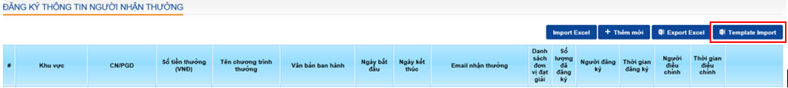

*Nút “Template” dùng để download file template import thông tin những Đơn vị nhận giải thưởng gồm các cột như sau:*



Lưu ý: + Điền đầy đủ các cột thông tin

+ Các cột ngày tháng điều chỉnh đúng định dạng (DD/MM/YYYY)

+ Cột Email đúng định dạng – vd: [123@abc.com](mailto:123@abc.com)

+ Cho phép nhập nhiều email cách nhau bởi dấu chấm phẩy.

- Để import, user click nút “Import Excel” -> add file template và click “Import Excel” màn hình hiển thị như sau:

Sau khi import chương trình sẽ hiển thị thông báo:



: Kiểm tra lại thông tin của file template (thiếu thông tin, sai định dạng ngày, địa chỉ email thiếu,…)

(ii) Đăng ký thông tin người nhận thưởng

- Chọn Tab [NHẬP LIỆU KHÁCH HÀNG BẢO HIỂM], user click chọn [Đăng ký thông tin người nhận thưởng], chương trình sẽ hiển thị màn hình thông tin các chương trình thi đua hiện hữu. -> click vào tên chương trình thưởng cần đăng ký:

Màn hình sẽ hiển thị thông tin chi tiết giải thưởng của đơn vị, để đăng ký user click chọn nút [Đăng ký], chương trình sẽ hiển thị màn hình để user nhập liệu các thông tin CBNV đại diện nhận thưởng:

+ Sau khi nhập thông tin, user chọn [Lưu] để lưu thông tin đăng ký

+ Để xem danh sách đơn vị đạt giải chương trình thi đua: tại màn hình chính user click chọn [Xem danh sách] chương trình sẽ tự động download thông báo thưởng với định dạng file PDF -> click open để mở file

##### (iii) Điều chỉnh thông tin đăng ký:

User chỉ được phép điều chỉnh đối với những chương trình còn [Thời hạn đăng ký]

+ Để điều chỉnh thông tin, user double click vào tên chương trình thưởng trên màn hình đăng ký, sau khi điều chỉnh user click chọn nút [Lưu] để lưu thông tin thay đổi

+ Để hủy thông tin đã đăng ký, user click chọn nút [Hủy đăng ký]

+ Để đăng ký thêm CBNV nhận thưởng, user click chọn nút [+ Đăng ký]

Một số lưu ý khi đăng ký thông tin người nhận thưởng:

+ Đơn vị chỉ có thể đăng ký CBNV đại diện nhận thưởng của từng chương trình, không thể đăng ký một lúc cho nhiều chương trình thưởng

+ Đơn vị được quyền đăng ký nhiều CBNV đại diện nhận thưởng cho một chương trình

+ Chỉ cho phép đăng ký thêm CBNV khi tổng số tiền thưởng phân bổ cho mỗi CBNV không vượt quá tổng số tiền thưởng mà đơn vị nhận được của chương trình đang đăng ký

+ User đơn vị nào chỉ được phép đăng ký và xem thông tin CBNV nhận thưởng cho giải thưởng của đơn vị đó

##### (iv) Xem và báo cáo dữ liệu

- Xem Báo cáo:

+ Hệ thống hỗ trợ chức năng báo cáo, thống kê danh sách và tình trạng đăng ký CBNV nhận thưởng của từng chương trình thi đua khen thưởng

+ Từ màn hình trang chủ, chọn tab [BÁO CÁO] -> chọn [Báo cáo thống kê đăng kí thông tin người nhận thưởng], hệ thống sẽ hiển thị báo cáo mà user có quyền sử dụng

+ User Trưởng đơn vị và VPKV: xem được báo cáo [Danh sách các chương trình thi đua khen thưởng] và báo cáo [Tình trạng đăng ký theo từng chương trình]

### ***7.2. Cải tiến chức năng phê duyệt tờ trình bảo hiểm trên quytrinhonline:***

*a. Hiện trạng*

Hiện tại, phần phê duyệt từ TT.DVBH đang ở mục thảo luận (comment) nên không xuất được các thông tin hoặc báo cáo.

*b. Yêu cầu*

- Bổ sung thêm field nhập thông tin phê duyệt, bao gồm các trường : Mã số TVTC, Ngày cấp code sản phẩm, Ngày bắt đầu phụ trách theo phê duyệt, Ngày kết thúc phụ trách theo phê duyệt (không bắt buộc nhập), Lý do đăng ký,

- Bổ sung trường thông tin liên hệ của người tạo phiếu (số đt do người tạo phiếu nhập liệu vào)

- Cấp quyền xem và xuất báo cáo cho những nhân sự chịu trách nhiệm về xử lý tờ trình: P.QLHĐ, P.HTKD, P.PTKD (xem nội dung)

- Tham mưu cho đơn vị trường hợp nhập ngày bắt đầu phụ trách vào thời gian từ ngày 26 tháng trước đến ngày 07 tháng sau bằng cách, nếu đơn vị nhập ngày trong khoảng thời gian này, hệ thống cảnh báo không thể mở code phụ trách thêm do lịch cut-off tháng của hệ thống đối tác (trường hợp đăng ký kiêm nhiệm tại đơn vị bỏ qua bước này)

- Điều chỉnh trường Phân loại đơn vị, bỏ loại hình PGD TIỀM NĂNG,

- Phần đăng ký CV.BH kiêm nhiệm bảo hiểm, hiện tại đang bắt buộc phải có văn bản đính kèm nếu số lượng CV.KDBH tại đơn vị > 0.

*Điều chỉnh lại: Có thể đính kèm hoặc không đính kèm văn bản, không bắt buộc**.*

***7.3. Cải tiến chức năng quản lý Code BH:***

Fix lỗi đồng bộ thông tin NVGT khi cập nhật code/ngày cấp code

### **7.4. Cải tiến chức năng cấp/hủy tự động User CT QLBH**

- Cải tiến chức năng cấp/hủy tự động user CT QLBH, cho phép cấp/hủy tự động user tương ứng theo từg chức danh trong trường hợp đơn vị nhập quyết định chuyển đổi chức danh lùi ngày, cụ thể:

+ Nếu ngày nhập liệu trước ngày hiệu lực của quyết định: cấp user theo ngày hiệu lực

+ Nếu ngày nhập liệu sau ngày hiệu lực của quyết định, cấp user theo ngày nhập liệu

**7.5. Chức năng quản lý hoạt động bảo hiểm phi nhân thọ (PNT)**

*a. Hiện trạng*

Hiện chưa có hệ thống hỗ trợ giới thiệu bảo hiểm PNT, theo dõi hợp đồng, đối soát, chi trả thu nhập, ….

*b. Yêu cầu*

- Phát triển CT quản lý HĐBH Phi nhân thọ bán tại quầy và bán online

- Phát triển chức năng khai báo thông tin KH có nhu cầu tham gia BH phi nhân thọ

+ Xây dựng màn hình nhập liệu giới thiệu KH tham gia BH phi nhân thọ

Tạo mới/điều chỉnh HSYCBH

Tạo mới/điều chỉnh HĐBH

Quản lý khách hàng đã & đang tham gia BH tại Sacombank

+ Quản lý KH mới

+ Quản lý yêu cầu điều chỉnh thông tin KH

* + - * Chức năng đóng phí & và tái tục HĐBH phi nhân thọ
      * Quản lý doanh số phí BH

+ Lấy mã tài sản từ hệ thống LOS hoặc CoreT24 có verify dữ liệu từ hệ thống (áp dụng khi có thế chấp/cầm cố tại Sacombank)

+ Xây dựng hệ thống báo cáo:

* + - * Báo cáo HSYCBH (chưa phát hành HĐBH).
      * Báo cáo HSYCBH bị từ chối/bị hủy
      * Báo cáo HĐBH đã phát hành.
      * Báo cáo HĐBH bị hủy/hết hiệu lực.
      * Báo cáo HĐBH đang làm yêu cầu tái tục bảo hiểm.
      * Báo cáo HĐBH sắp hết hạn bảo hiểm: trước 1 tháng, 2 tuần, 1 tuần.
      * Báo cáo doanh số phí bảo hiểm, hoa hồng HĐBH (đã đối soát).
      * Báo cáo doanh số phí bảo hiểm, hoa hồng HĐBH (tạm tính)

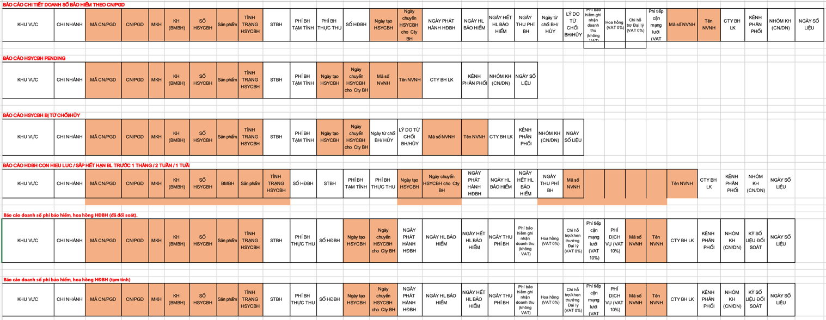

+ Các chức năng quản lý khác:

* + - * Quản lý sản phẩm BH phi nhân thọ
      * Quản lý nhân sự đầu mối của từng công ty BH,
      * Quản lý User & phân quyền nhập liệu/duyệt giao dịch

+ Chức năng nâng cao:

* + - * Xây dựng cổng kết nối API để kết nối với hệ thống dữ liệu của đối tác BH phi nhân thọ
      * Cấp Giấy chứng nhận BH online
      * Gửi yêu cầu điều chỉnh thông tin KH, thông tin HĐBH qua kết nối API
      * Cập nhật tình trạng xử lý realtime

**8. Hệ thống tính toán tự động phí bảo hiểm An tâm tín dụng**

*a. Hiện trạng*

Ngân hàng thu phí Bảo hiểm phức tạp: tính thủ công, làm tay, dễ sai sót, trộn lẫn với phần tiền bên Daichi

*b. Yêu cầu*

- Tự động tính toán phí bảo hiểm hàng tháng cần phải thu KH dựa theo mô tả, trong đó có các mục đáng lưu ý sau:

+ Công thức tính phí bảo hiểm: [P.HTKD bổ sung thông tin]

+ Tỷ lệ phí bảo hiểm/tháng: nhập liệu vào hệ thống.

+ Số tiền bảo hiểm:

. Đối với LD vay góp đều = [P.HTKD bổ sung thông tin]

. Đối với LD vay dư nợ giảm dần = [P.HTKD bổ sung thông tin].

+ Thời điểm xác định dư nợ vay/số tiền vay để làm cơ sở tính số tiền bảo hiểm: [P.HTKD bổ sung thông tin].

+ Thời điểm thanh toán phí bảo hiểm cho DLVN: [P.HTKD bổ sung thông tin]

+ P.HTKD bổ sung các thông tin cần thiết khác để mô tả cho IT cách tính phí bảo hiểm phù hợp với cách tính phí bảo hiểm, phương án chốt dư nợ vay/số tiền vay làm cơ sở tính phí bảo hiểm và quy trình vận hành mà hiện P.HTKD đang thực hiện với DLVN.

- Có hỗ trợ hiển thị phí bảo hiểm cần thu KH tại các Báo cáo liên quan đến thu nợ vay KH trên T24, để hỗ trợ Đơn vị biết được số phí bảo hiểm cần thu hàng tháng, từ đó kết hợp thu lãi vay với thu phí bảo hiểm, hạn chế thu thiếu/sót phí bảo hiểm.

- Dựa trên phí bảo hiểm đã được hệ thống tính toán, Đơn vị thực hiện thu hộ phí bảo hiểm, hạch toán vào tài khoản treo (TT.DVBH trao đổi P.KT để được cung cấp) 🡪 Phòng nghiệp vụ (TT.TTNĐ) cắt tiền từ tài khoản treo để thanh toán phí bảo hiểm cho DLVN.

- Xây dựng Báo cáo: [P.HTKD bổ sung các báo cáo cần xây dựng theo nhu cầu công việc]

+ Báo cáo kế hoạch thu phí bảo hiểm của KH theo từng LD vay (kỳ đến hạn thu phí gần nhất).

+ Báo cáo chi tiết các khoản phí bảo hiểm đã thu theo từng LD của KH, theo từng kỳ thu phí.

## **9. Xây dựng chức năng tính khoản tiền tặng cho KH giới thiệu Kcare**

### ***9.1. Xây dựng chức năng tính toán tự động khoản tiền tặng cho KH giới thiệu Kcare***

#### a. Hiện trạng

Hiện tại chưa có chức năng tính toán tư động khoản tiền tặng cho KH giới thiệu Kcare trên CT.QLBH: <https://baohiem.sacombank.com/> . Đang vận hành thủ công

##### *b. Yêu cầu*

- CT tự động tính toán theo mức thưởng, đồng bộ được thông tin SĐT của NGT, lấy được thông tin ví sacombank pay của NGT (eWalletCode , CARD_TOKEN ) từ báo cáo của TTT.

- Chức năng điều chỉnh của user admin: cho phép admin Cài đặt loại sản phẩm online được áp dụng , cài đặt mức tiền tặng, Cài đặt thời gian check hủy/ tăng/giảm phí. Cài đặt ngày chốt số liệu KH nhận thưởng.

*Mô tả cách lấy dữ liệu :*

Lấy Phí bảo hiểm kỳ đầu tiên (IP ) của SP K-Care (K-Care Bảo Hiểm Bệnh Ung Thư* KCP103) trong tháng T( T là tháng phát hành hợp đồng). HĐBH sẽ được tính lại vào tháng sau để giảm trừ hoặc tăng thêm đối với HĐBH tăng/giảm phí, loại bỏ phí của các HĐBH hủy.

Hiện tại thông tin Số điện thoại NGT, ví sacombank pay của NGT lấy thông tin từ file báo cáo hằng ngày của TTT đính kèm:



### ***9.2. Xuất báo cáo khoản tiền tặng cho KH giới thiệu Kcare***

- Báo cáo sẽ bao gồm 2 sheet: Sheet “Chi tiết HĐBH” và Sheet “Kết quả ”. Sheet “Chi tiết HĐBH”: thể hiện chi tiết các HĐ tính ra kết quả.

- Sheet “Kết quả”: thể hiện kết quả, sort từ cao đến thấp theo số tiền tặng, có thông tin SĐT, eWalletCode, CARD_TOKEN, tên NGT

- Báo cáo thể hiện cập nhật số liệu đến ngày nào.

- Chi tiết template theo file đính kèm:



- Có chức năng điều chỉnh cho phép user admin sau khi có kết quả cuối cùng import điều chỉnh và bổ sung ghi chú cho các trường hợp này.

Hệ thống ghi log import/điều chỉnh.